Физкультминутка
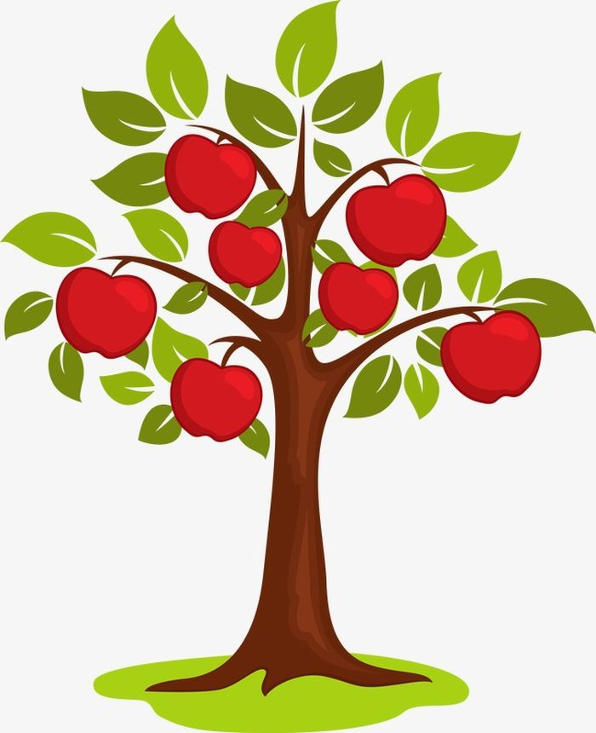

У дороги яблоня стоит, (Подняли руки вверх, потянулись).
На ветке яблочко висит, (Покачали вверху руками).
Сильно ветку я потряс- (Руки через стороны вниз, стряхивая кистями рук).
Вот уж яблочко у нас. (Прыжок вверх. Хлопки в ладоши над головой).
В сладко яблоко вопьюсь, (Вернулись в исходное положение).
Ах, какой приятный вкус!

